***Workshop B : Gestion du réseau de la maison de jeunes***

*Fascicule 4 : STP & PVST+*

**Contexte**

Afin de garantir la haute disponibilité de la **zone A,** la maison de jeunes a décidé de mettre en place un réseau redondant. La redondance augmente la disponibilité des périphériques dans la topologie du réseau en protégeant le réseau contre un point unique de défaillance. La redondance dans un réseau commuté est assurée grâce à l'utilisation de divers commutateurs ou de plusieurs liaisons entre commutateurs ou les deux à la fois. Lorsque la redondance physique est introduite dans une conception réseau, des boucles et des trames dupliquées peuvent se produire.

Vous, en tant qu’administrateur du réseau de la société, devez proposer les solutions possibles tout en respectant l’architecture du réseau déployé.

**Objectifs**

A la fin de cette manipulation, en répondant aux tâches demandées, vous serez capables de :

* Maitriser le protocole STP (Spanning Tree Protocol) et PVST+ comme mécanismes de prévention contre les boucles de couche 2.
* Observer la sélection du port racine en fonction du coût.
* Observer la sélection du port racine en fonction de la priorité.
* Configurer le pont racine et examiner la convergence PVST+

**Tâches à réaliser**

La quatrième partie du Workshop, vous exige les manipulations à faire sur **la zone A** pour accomplir les tâches suivantes :

* Observer le processus de sélection du protocole STP du pont racine.
* Observer le processus de sélection du port en fonction du coût et de la priorité.
* Configurer le pont racine principal et le pont racine secondaire.
* Configurer les ports de périphérie (Edge port) pour effectuer une transition immédiate vers un état de transfert.
* Empêcher les ports de périphérie (Edge port) de transférer les BDPU.

**Partie 1 : STP**

Vous souhaitez commencer par vérifier la configuration actuelle de votre instance spanning-tree dans la zone A.

1. Donner la commande permettant de vérifier le pont racine du VLAN par défaut ?

show spanning-tree vlan 1

1. Quel commutateur est le pont racine ? Le commutateur avec l’adress MAC 0000.0C15.59DA : ZA-Switch5

Affichez le résultat obtenu sur le pont racine :

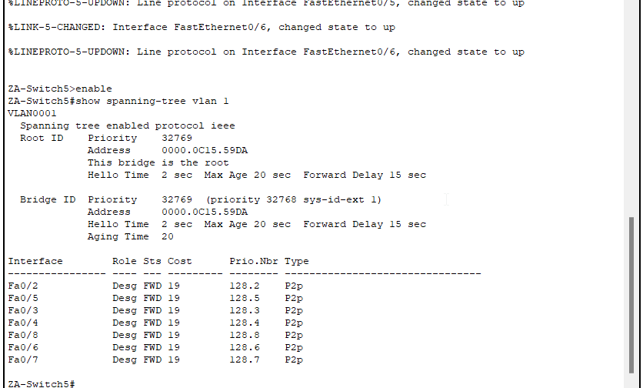

1. Pourquoi le mode Spanning-Tree sélectionne-t-il ce commutateur en tant que pont racine ?

Tous les commutateurs ont la meme priorite (32768 + 1 de Id VLAN) donc ZA-Switch5 est choisi parcequ’il a l'adresse MAC la plus basse

1. Quels sont les ports racines sur chacun des commutateurs de la zone A ?

|  |  |
| --- | --- |
| ZA-Switch1 | FastEthernet0/1 |
| ZA-Switch2 | FastEthernet0/7 |
| ZA-Switch3 | FastEthernet0/2 |
| ZA-Switch4 | FastEthernet0/3 |
| ZA-Switch5 | Aucun port car il est pont racine |

1. Pourquoi le mode Spanning-Tree sélectionne-t-il ces ports comme ports racines sur le commutateur ZA-Switch4 ? Justifiez avec un calcul.

le protocle spanning-tree selectionne un port racine en calculant le cout cumule pour atteindre le pont racine :

quand on a executé la commande show spanning-tree vlan 1 on a remarqué que tous les ports ont le meme cout 19, donc comme un example les chemins que ZA-Switch3 peut prendre pour atteindre ZA-Switch5 sont :

|  |  |
| --- | --- |
| ZA-Switch3 > ZA-Switch 5 | = 19 |
| ZA-Switch3 > ZA-Switch4 >  ZA-Switch5 | = 19 + 19 = 38 |
| ZA-Switch3 > ZA-Switch1 >  ZA-Switch2 > ZA-Switch5 | = 19 + 19 + 19 = 57 |

1. Quels sont les ports désignés sur chacun des commutateurs ?

|  |  |
| --- | --- |
| ZA-Switch1 | Aucun port |
| ZA-Switch2 | FastEthernet0/9 |
| ZA-Switch3 | FastEthernet0/1 |
| ZA-Switch4 | Fa0/9, Fa0/1, Fa0/2, Fa0/5, Fa0/6 |
| ZA-Switch5 | Fa0/2, Fa0/3, Fa0/4, Fa0/5, Fa0/6, Fa0/7, Fa0/8 |

1. Quels ports apparaissent-ils comme ports alternatifs actuellement bloqués ?

|  |  |
| --- | --- |
| ZA-Switch1 | FastEthernet0/9 |
| ZA-Switch2 | FastEthernet0/5, FastEthernet0/6, FastEthernet0/8 |
| ZA-Switch3 | FastEthernet0/9 |
| ZA-Switch4 | FastEthernet0/4 |
| ZA-Switch5 | Aucun port |

1. Pourquoi le mode Spanning-Tree sélectionne-t-il ces ports en tant que ports alternatifs (bloqués) ?

Le protocole selectionne un port comme alternatif lorsqu’il offre un chemin vers le pont racine, mais avec un cout plus que le port racine. Ce port est alros bloqué pour eviter les boucles réseau, mais est pret à devenir actif en cas de défaillance du chemin principal.

**Partie 2 : PVST+**

**Etape 1 : Configuration des VLANs**

Pour une meilleure utilisation des ressources, vous avez décidé de segmenter le réseau de la zone C en VLANs.

1. Configurez les VLANs suivants sur les commutateurs de la zone A :

|  |  |
| --- | --- |
| **VID** | **@IP** |
| 31 | 172.16.31.0/24 |
| 32 | 172.16.32.0/24 |

1. Configurez les liaisons inter-commutateurs dans le mode adéquat.
2. Affectez les terminaux aux VLANs appropriés selon les adresses IP déjà configurées sur les machines.
3. Assurez le routage Inter VLANs par sous-interfaces « router-on-a-stick »
4. Vérifiez la connectivité Intra-VLAN et Inter-VLAN.

Affichez le résultat du ping entre ZA-PC2 et ZA-PC3 :

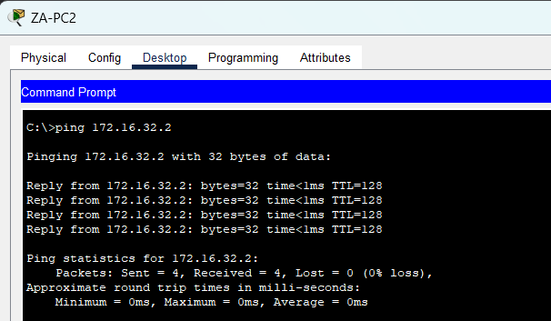

**Etape 2 : Examen de la convergence de PVST+**

1. Combien y a-t-il d’instance STP sur chaque commutateur ? 3 instances (pour VLANs 1, 31 et 32
2. Donnez la priorité de chaque commutateur pour les VLANs 31 et 32 :

|  |  |  |
| --- | --- | --- |
| **VLAN** | **Nom Commutateur** | **Priorité** |
| 31 | ZA-Switch1 | 32799 |
| 31 | ZA-Switch2 | 32799 |
| 31 | ZA-Switch3 | 32799 |
| 31 | ZA-Switch4 | 32799 |
| 31 | ZA-Switch5 | 32799 |
| 32 | ZA-Switch1 | 32800 |
| 32 | ZA-Switch2 | 32800 |
| 32 | ZA-Switch3 | 32800 |
| 32 | ZA-Switch4 | 32800 |
| 32 | ZA-Switch5 | 32800 |

1. Quel commutateur est le pont racine pour chaque VLAN ?

ZA-Switch5 est le pont racine des deux VLAN

1. Pourquoi ce commutateur fait-il office de pont racine par défaut ?

Le protocole spanning-tree choisit le pont racine en fonction de la priorité et de l'id du commutateur. Tous nos commutateurs ont la même priorité (32768 + id VLAN), donc le choix se fait avec les adresses MAC des commutateurs. Le commutateur avec l'adresse MAC la plus basse est ZA-Switch5 avec 0000.0C15.59DA.

**Etape 3 : Configuration du pont racine primaire et secondaire**

1. Dans le but d’assurer un équilibrage des charges entre les ponts racines des VLANs 31 et 32, vous allez réaliser les tâches suivantes : :
2. Choisissez un premier commutateur et configurez-le comme pont racine primaire pour le VLAN 31. Donnez la commande correspondante : …………………………………………………………………………………………………………………………………
3. Choisissez un deuxième commutateur et configurez-le comme pont racine secondaire pour le VLAN31. Donnez la commande correspondante :

……………………………………………………………………………

1. Choisissez un premier commutateur et configurez-le comme pont racine primaire pour le VLAN 32. Donnez la commande correspondante : ………………………………………………………………………………
2. Choisissez un deuxième commutateur et configurez-le comme pont racine secondaire pour le VLAN 32. Donnez la commande correspondante :

…………………………………………………………………………………………………………………………………..

1. Quelle est la priorité du pont primaire pour le VLAN 31 ? ………………………
2. Quelle est la priorité du pont secondaire pour le VLAN 31 ? ………………………
3. Interprétez ces résultats.

……………………………………………………………………………………………………………………………………………………………………………………………………………………………………………………………………………………………………….

**Etape 4 : Configuration des ports edge**

Vous souhaitez maintenant assurer une transition immédiate vers un état de transfert pour les ports adéquats.

1. Sur quels types de ports doit-on activer cette fonction ?

…………………………………………………………………………………………...

1. Donnez la commande prévue à cet effet.

……………………………………………………………………………………………………..…….

Vous souhaitez maintenant empêcher le transfert des BPDU sur ces ports.

1. Sur quels types de ports doit-on activer cette fonction ?

…………………………………………………………………………………………...

1. Donnez la commande prévue à cet effet.

……………………………………………………………………………………………………..…….

***Bon travail***